Munkahelyi zajtérkép elméleti alapjai
és forrásadatai

RICHTER GEDEON zajtérképezés tanfolyam 2009 Dorog

Szerkesztette:

Márkus Miklós
zaj- és rezgésvédelmi szakértő

Dorog
2009. március

Tartalomjegyzék

1. ELŐSZÓ 3
2. MUNKAHELYI ZAJTÉRKÉP KÉSZÍTÉS FOLYAMATA 3
3. ALAPFOGALMAK (ISMÉTLÉS) 4
4. HANGTERJEDÉS SZABAD TÉRBEN 5
5. HANGTERJEDÉS ZÁRT TÉRBEN 8
6. HANGELNYELÉSI TÉNYEZŐ 10
7. UTÓZENGÉSI IDŐ 12
8. KIINDULÁSI PARAMÉTEREK 13
9. GEOMETRIAI PARAMÉTEREK 13
10. UTÓZENGÉSI IDŐ MÉRÉSE 14
11. HANGTELJESÍTMÉNYSZINT MEGHATÁROZÁSA 15
12. SZABADTÉRI TERJEDÉSI SZÁMÍTÁSSAL 17
13. MSZ EN ISO 3746:1999 SZABVÁNY SZERINT 18

1. ELŐSZÓ
Az elkövetkező ~45 percben a munkahelyi zajtérkép készítéséhez szükséges elméleti hátteret, valamint a szoftveres belső téri zajmodell készítéséhez szükséges forrásadatok meghatározásának módszereit és folyamatát ismertetem. A konkrét szoftveres modellezésről András kollégám fog ezt követően előadást tartani…

Akik a FONOR Kft. munkatársaival együtt végigkövették az egyes üzemhelyiségekben elvégzett vizsgálatokat, már láthatták a kiindulási paraméterek meghatározásának módját, azonban valószínűleg a vizsgálatok során rengeteg kérdés merült fel… Jelen tanfolyam célja ezekre lehetőleg kimerítő és kielégítő választ adni.

A következőkben előzetesen röviden áttekintjük a munkahelyi zajmodellezés, illetve a belső téri zajterjedés elméleti alapjait, majd külön foglalkozunk az adott üzemhelyiség utózengési idejének, valamint a vizsgált zajforrás hangteljesítményszintjének szabványos mérési és becslési módszereivel.

2. MUNKAHELYI ZAJTÉRKÉP KÉSZÍTÉS FOLYAMATA
A szoftveres munkahelyi zajtérkép készítés folyamata:

- Célok meghatározása
  - munkavédelem/zajcsökkentés/méretezés
  - tervezés/prevenció/predikció
- Vizsgálandó üzemhelyiség kiválasztása
- Munkahelyi zajexpozíció vizsgálata/becslése és értékelése
- Utózengési idő vizsgálata/becslése
- Geometriai paraméterek rögzítése
- Egyedi zajforrások (forrástípusok) meghatározása
- Hangteljesítményszintek vizsgálata/becslése
- Szoftveres szabadtéri terjedési modell elkészítése
- Szoftveres zengőtéri hangnyomásszint meghatározása
- Munkahelyi zajtérkép készítése
- Ellenőrzés

A fentiek közül jelen esetben a 4-7. pontokkal foglalkozom mélységében. Az első három feladat az előzőekben (a bevezető előadásban) ismertetett céloknak megfelelően már teljesült, így nincs más hátra, mint meghatározni a belső téri terjedési modell elkészítéséhez szükséges forrásadatokat!

3. ALAPFOGALMAK (ISMÉTLÉS)
Jelen tanfolyam során azzal a feltételezéssel élünk, hogy az előképzettségnek és a szakmai gyakorlatnak köszönhetően ismertek az olyan alapvető akusztikai fogalmak, mint a decibel és a szintek, az A-súlyozó szűrő, munkahelyi zajexpozíció, vagy az integráló zajszintmérő műszer működése, stb. Azonban bizonyos fogalmakat érdemes átismételni, csak a fogalmak munkahelyi zajtérképezésben játszott jelentős szerepe miatt!

A munkahelyi zajtérkép készítésének szempontjából lényeges akusztikai alapfogalmak:

- a hangnyomás és a hangnyomásszint
- a hangteljesítmény és a hangteljesítményszint

A hangforrások az őket körülvevő közegben nyomásingadozást okoznak, tehát hangot keltenek, ezt hangnyomásnak nevezzük. A hang fizikai jellemzésére leggyakrabban a hangnyomás effektív értékét (négyzetes középértékét) használjuk. A hangnyomás jele: p, mértékegysége: Pascal [Pa], ami 1 Newton [N] erőhatást jelent 1 m² felületen. A normál légköri nyomás: p_{lég} = 10⁵ Pa, míg az éppen meghallható hangnyomás: p₀ = 2×10⁻⁵ Pa.

A hangforrások energiát, vagyis teljesítményt adnak át a környező közegnek. A kibocsátott teljesítményt, miután hangot kelt, hangteljesítménynek nevezzük. Valamely hangforrás hangteljesítménye a hangforrás által az időegység alatt minden irányban kisugárzott hangenergia. Jele: P, mértékegysége: Watt [W]. A hangteljesítmény forrásjellemző, mely nem távolságfüggő.

A számítások során nem közvetlenül az alapvető fizikai mennyiségeket (hangnyomás, hangteljesítmény) használjuk, hanem azoknak egy alkalmasan megválasztott alapmennyiségre vonatkozó mérőszámát, ami megmutatja, hogy a vizsgált mennyiség hányszorosa a választott alapértéknek. A szint a mérőszám tízes alapú logaritmusának tízszerese, melyet az alábbi képlet alapján határozunk meg. A szint jele: L, mértékegysége decibel [dB].

$L=\text{10}⋅\text{lg}\frac{\text{paraméter}}{\text{alapérték}}=\text{10}⋅\text{lg}\frac{x}{x_{0}}$ [dB]

A decibel nem önálló mértékegység, ezért használatakor tudatosítani kell, hogy milyen mennyiséget adunk meg decibelben, illetve mi az alapérték. A mennyiség típusát a szintérték indexében adjuk meg (pl. L_{x}).

Gyakorlati okok miatt a hangjelenségek nagyságát a hangnyomásból származtatott hangnyomásszinttel jellemezzük. A hangnyomásszint jele: L_{p}, mértékegysége: decibel [dB]. Definícióját az alábbi képlet fejezi ki:

$L_{p}=\text{10}⋅\text{lg}\overline{\frac{p^{2}\left(t\right)}{p_{0^{2}}}}=\text{20}⋅\text{lg}\frac{p}{p_{0}}$ [dB]
ahol: p₀ = 2×10⁻⁵ Pa

Ugyancsak hasonló gyakorlati okok miatt a hangforrások hangteljesítményét is logaritmikus egységben, hangteljesítményszintben adjuk meg az alábbi összefüggés alapján. A hangteljesítményszint jele: L_{W}, mértékegysége: decibel [dB].

$L_{W}=\text{10}⋅\text{lg}\frac{P}{P_{0}}$ [dB]
ahol: P₀ = 10⁻¹² W

A továbbiakban alkalmazott szintértékek minden esetben A-súlyozott egyenértékű szintértékek (még ha külön ezt nem is jelöljük).

4. HANGTERJEDÉS SZABAD TÉRBEN
Akusztikai szempontból szabad térnek az olyan teret tekintjük, amelyben a hullámterjedést nem befolyásolja semmilyen elnyelő vagy visszaverő felület, azaz a hanghullám a forrásból a tér minden irányában elhajlás, törés és visszaverődés nélkül terjed. A szabad tér ilyen megfogalmazása csupán elméleti, a valóságban sohasem létezik.

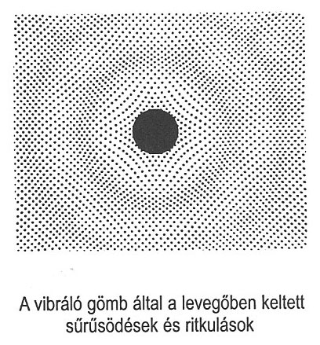
A hangforrások három elemi típusát különböztetik meg, amelyekből az összetett sugárzók elméletileg felépíthetők. A pontszerű hangforrások (pontsugárzók) idealizált sugárzók. Kiterjedésük elvileg mindhárom irányban végtelen kicsi, és minden irányban azonos teljesítményt adnak le. Ha nincs akadály a térben, akkor a hanghullámok koncentrikus gömbként terjednek.

A gyakorlatban pontszerűnek tekintjük a hangforrást, ha a forrás legnagyobb méretétől (d) legalább 2-szeres távolságra rögzítjük a vizsgálati (megítélési) pontot, mely a hangforrás által kisugárzott hang hullámhosszának kétszeresénél is távolabb van:

$d < r > 2λ$ [m]
ahol:
r a mérési pont távolsága a hangforrás középpontjától [m]
d a hangforrás legnagyobb mérete [m]
λ a hang hullámhossza [m], amely 100 Hz-en 3,4 méter
A hangnyomás a felületen megoszlik, így amennyiben a hangforrástól távolodva növekszik a hanghullám felülete, csökken az egységnyi felületre eső hangnyomás, vagyis a hangforrástól távolodva csökken a hangnyomás. A csökkenés mértéke attól függ, milyen mértékben nő a felület. Amennyiben a felület gömb alakú (pontszerű források esetén gömbhullámok jönnek létre), a hangnyomás csökkenése a gömbfelület sugarával, vagyis a távolság négyzetével arányos:

$L=L_{W}+\text{10}⋅\text{lg}\frac{D}{4r^{2}π}$ [dB]
ahol:
L a vizsgálati pontban eredő hangnyomásszint [dB]
L_{W} a zajforrás hangteljesítményszintje [dB]
D irányítási tényező
r a vizsgálati pont távolsága a zajforrástól [m]

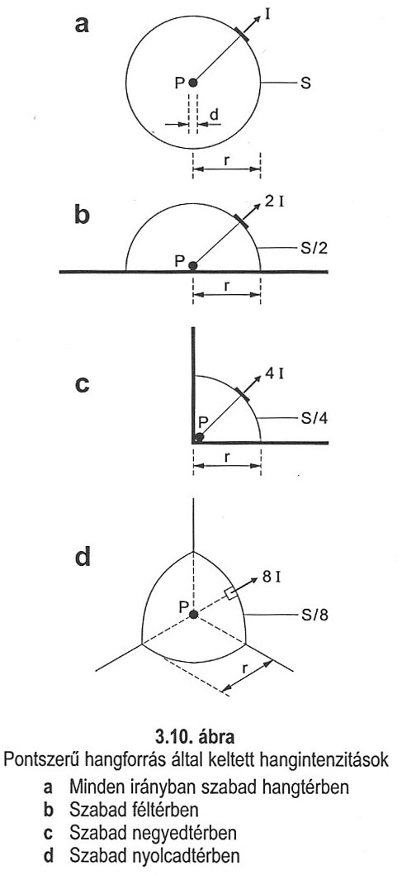
Általában a hangforrás sugározta hangteljesítmény nem minden irányban azonos intenzitással terjed. A teljesen gömbszerű terjedéstől való eltérés jellemzésére használják az irányítási tényezőt, amelynek jele: D, dimenziója nincs, értéke:

- teljesen szabad térben, gömbsugárzó esetén: D=1
- egy visszaverő felület, félgömbsugárzó esetén: D = 2
- két visszaverő felület, negyed térbe sugárzó esetén: D = 4
- három felület, nyolcad térbe sugárzó esetén: D = 8

Vonalsugárzóról beszélünk, ha a végtelen hosszú vonal minden eleme hangforrásként működik. Két típusa a koherens vonalsugárzó (minden eleme azonos fázisban rezeg, pl. áramlási zaj csővezetékben), és az inkoherens vonalsugárzó (egyidejűleg nem azonos fázisban sugárzó elemi gömbsugárzók halmaza, pl. közúti útszakasz).

A felületi sugárzók esetén a hang a fenti pontforrás-távolság törvénynek megfelelően meglehetősen nagy felületen sugárzódik le, például ha a zaj nagyobb felületű szabad nyíláson át jut a környezetbe. Ilyen esetekben azt feltételezzük, hogy a felület egyenletesen elosztott, független zajforrásokból áll, és a források a hangenergiát véletlenszerű fázisban félgömbszerűen sugározzák szét.

A különböző jellegű források által létrehozott hanghullámok terjedésének geometriai törvényszerűségeit a következő ábra mutatja be:

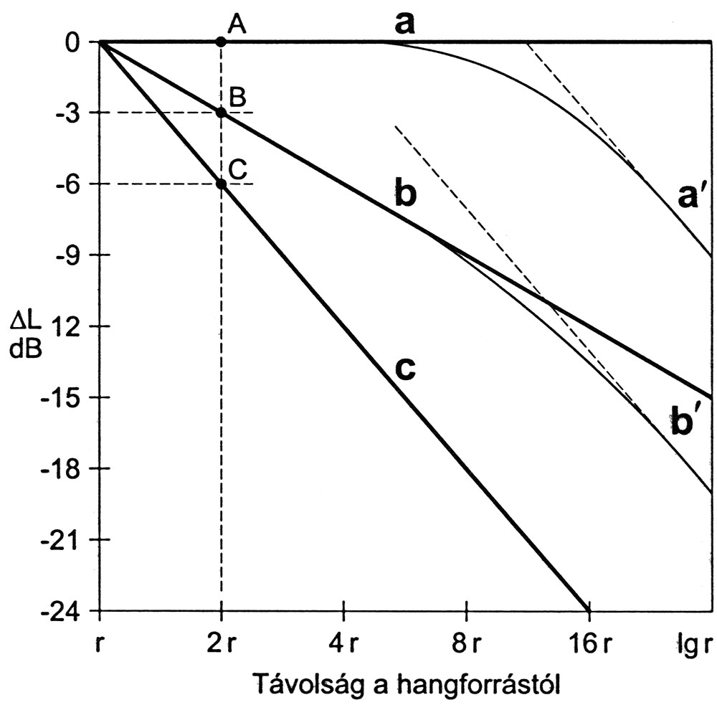 | a síkhullám  a’ felületszerű hangforrás  b hengeres hullám  b’ vonalszerű hangforrás  c gömbhullám

A tökéletes hengeres hullám tulajdonságait a b jelű függvény jellemzi, a B ponthoz tartozó szintcsökkenési mutató: ΔL = 3 dB / 2r, vagyis a távolság duplázódásával 3 decibelt csökken a hangnyomásszint.

A tökéletes gömbhullám pontszerűnek tekinthető hangforrás tulajdonságait a c jelű függvény jellemzi. A C ponthoz tartozó szintcsökkenési mutató: ΔL = 6 dB / 2r, vagyis a távolság duplázódásával 6 decibelt csökken a hangnyomásszint.

5. HANGTERJEDÉS ZÁRT TÉRBEN
A hangtani jelenségek tanulmányozása során talán az egyik legfontosabb feladat annak tisztázása, hogy hogyan viselkedik az a helyiség, amelyikben a hangforrás működik. A következő vizuális gondolatjáték végigkövetését javasolom:

- vegyük az előbbiekben felvázoltak szerinti pontszerű hangforrást (gömbsugárzót)
- helyezzük a zajforrást a talajra szabad hangtérben
- vegyük körül a zajforrást olyan helyiséggel melynek falai teljesen elnyelnek minden hangot
- következmény: a zajforrás által kibocsátott hangenergia teljes egészében elnyelődik
- csökkentsük a helyiség falainak elnyelését (keményebb, nem porózus, nem hangelnyelő)
- következmény: a zajforrás által kibocsátott hangenergia egy része visszaverődik
- csökkentsük tovább a helyiség falainak elnyelését, míg minden hangot teljesen visszavernek
- következmény: a zajforrás által kibocsátott hangenergia teljes egészében visszaverődik

A fentiekből levonható a következtetés, miszerint a zárt térben kialakuló hangnyomásszintet a következő tényezők befolyásolják:

- a zajforrás által kibocsátott hangenergia (hangteljesítményszint)
- a tér mérete (térfogata, felülete)
- a határoló felületek hangvisszaverő és hangelnyelő tulajdonságai (elnyelési tényező)

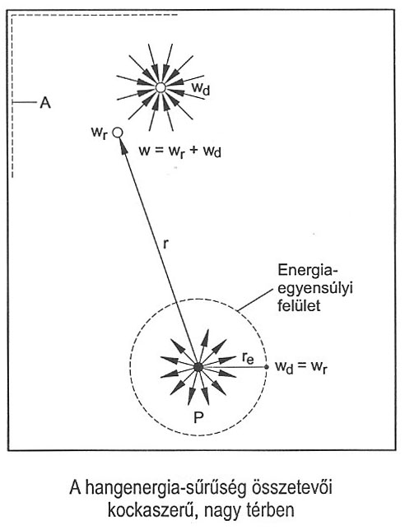
A zárt helyiségben működő hangforrást energiaforrásnak tekintjük. A zajforrás által folyamatosan kibocsátott energia részben a helyiségben marad, és ott felhalmozódik, részben átjut a falon, vagy a csatlakozó falszerkezetekben kerülőutakon terjed, illetve hővé alakul, és mint hangenergia megszűnik létezni (elnyelődik).

Az adott hangteljesítményű zajforrás bekapcsolását követő néhány másodperc után egyensúlyi helyzet alakul ki: a falakon éppen annyi hangteljesítmény nyelődik el, mint amennyi hangteljesítményt a hangforrás kisugároz. A diffúz térből (visszaverődésekből származó szórt zengő hangtér) elnyelődő hangteljesítmény a hanghullámok által megtett szabad úthossz (vö. a tér mérete), az ebből adódó másodpercenkénti ütközésszám, továbbá az átlagos hangelnyelési tényező (ld. később) segítségével írható fel.

A levezetés számos szakirodalomban megtalálható, ezért itt mellőzzük. A levezetés eredményeként a diffúz hangtér hatása az alábbi alakúra egyszerűsödik:

$L=L_{W}+\text{10}⋅\text{lg}\frac{4}{R_{T}}$ [dB]
ahol:
L az eredő diffúz téri hangnyomásszint [dB]
L_{W} a zajforrás hangteljesítményszintje [dB]
R_{T} a helyiség teremállandója [m²]

A helyiségben tartózkodó megfigyelő egyidejűleg észleli a kisugárzott és elnyelt hangteljesítmény egyensúlyából adódó diffúz hangtér hatását, és észleli ugyanakkor a hangforrásból kiinduló szabadtéri terjedésű (közvetlen) hangtér hatását; végső soron tehát a két hangtér energiatartalma összeadódik:

$L=L_{W}+\text{10}⋅\text{lg}\left(\frac{D}{4r^{2}π}+\frac{4}{R_{T}}\right)$ [dB]
ahol:
L az eredő diffúz téri hangnyomásszint [dB]
L_{W} a zajforrás hangteljesítményszintje [dB]
D irányítási tényező
r a vizsgálati pont távolsága a zajforrástól [m]
R_{T} a helyiség teremállandója [m²]

A fentiek figyelembevételével meghatározható az a zajforrástól számított elméleti r_{e} távolság, ahol a szabadtéri terjedésű hangtérből és a visszavert diffúz hangtérből származó hangenergia egyenlő, ez az energiaegyensúlyi sugár.

6. HANGELNYELÉSI TÉNYEZŐ
A zárt térben kialakuló hangterjedés jelensége azzal magyarázható, hogy a helyiség falai a hangenergiát részben elnyelik, részben pedig visszaverik. A falra eső E hangenergia α·E hányada a falról nem jön vissza, hanem elnyelődik. Az elnyelődés mértékét a helyiség átlagos hangelnyelési tényezőjének nevezzük, jele: α, dimenziója nincs. A hangelnyelési tényező az időben állandó, független a beeső hanghullámok irányától, és független a hangforrás hangteljesítményétől, csupán csak a fal anyagától és a hang frekvenciájától függ. Definícióját az alábbi összefüggés fejezi ki:

$α=\frac{E_{\text{beeső}}−E_{\text{visszavert}}}{E_{\text{beeső}}}$

A térhatároló falfelületek egyenértékű elnyelési felülete a tér hangelnyelő képességét fejezi ki, jele: A, mértékegysége [m²], a helyiség átlagos hangelnyelési tényezőjéből és teljes felületéből az alábbi összefüggéssel kell meghatározni:

$A=\overline{α}⋅S$ [m²]
ahol:
S a helyiség teljes felülete [m²]
α a helyiségre vonatkozó átlagos hangelnyelési tényező

A teremállandó jele: R_{T}, mértékegysége [m²], a helyiség átlagos hangelnyelési tényezőjéből és teljes felületéből az alábbi összefüggéssel kell meghatározni:

$R_{T}=\frac{\overline{α}⋅S}{1−\overline{α}}$ [m²]
ahol:
S a helyiség teljes felülete [m²]
α a helyiségre vonatkozó átlagos hangelnyelési tényező

A fentiek alapján, egy adott helyiségben a térhatároló falfelületek elnyelési tényezőjének ismeretével megbecsülhető a helyiség egyenértékű elnyelési felülete és teremállandója (pl. a kemény vakolatlan betonfelület elnyelési tényezője 500 Hz-en α = 0,02). Az elnyelési tényező azonban függ a frekvenciától, így a pontos számítás igen összetett és bonyolult művelet. A prediktív jellegű, előzetes méretezési eljárás esetén azonban gyakran nincs más lehetőség a helyiség modellezésére.

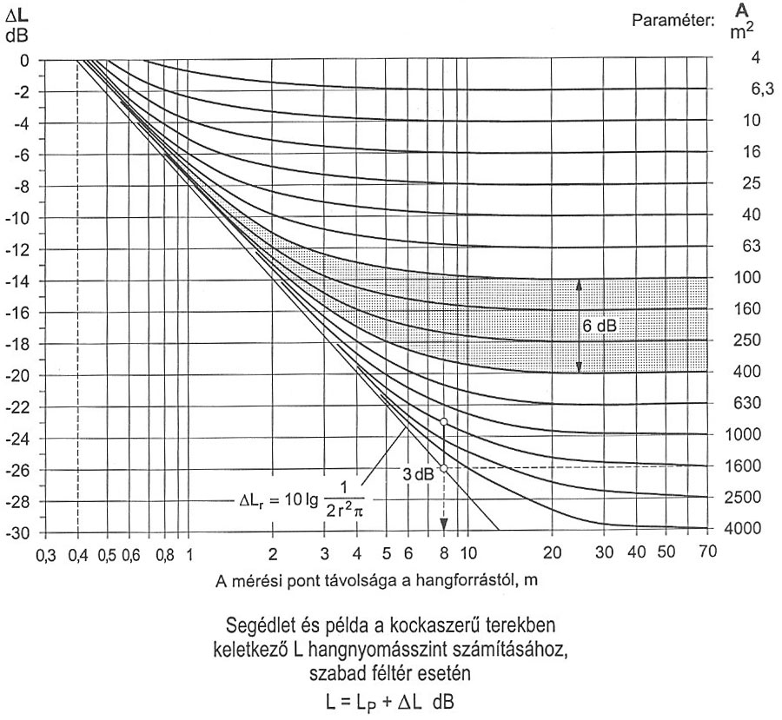

7. UTÓZENGÉSI IDŐ
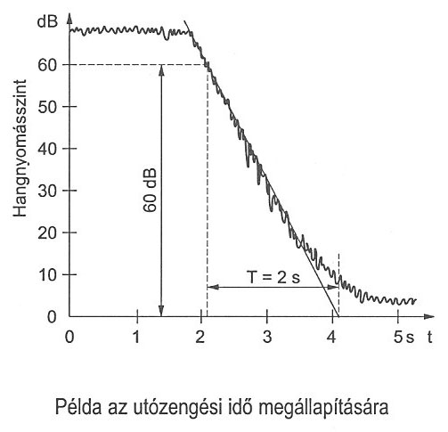
Mint azt említettük, ha a zárt térben egy hangforrást állandó teljesítménnyel működtetünk, a térhatároló felületek hangvisszaverő és hangelnyelő hatása következtében egy állandósult állapot alakul ki. Ha a hangforrást kikapcsoljuk, a hangsugárzás megszűnésekor a diffúz térbe bevitt energia fokozatosan csökken, vagyis úgynevezett utózengés észlelhető. Ez a folyamat a lecsengés, a lecsengési görbe meredeksége (az utózengés ideje) a tér hangelnyelő képességétől függ. Minél kisebb a tér egyenértékű elnyelési felülete, annál hosszabb idő alatt hal el a hang (vö. mélygarázs és lakószoba). Ezt az összefüggést a tapasztalati úton igazolt Sabine-képlet fejezi ki:

$T=0,\text{163}⋅\frac{V}{A}$ [s]
ahol:
T utózengési idő [s]
V a helyiség térfogata [m³]
A a helyiség egyenértékű elnyelési felülete [m²]

Az utózengés addig tart, amíg a helyiségből a hangenergia el nem fogy, pontosabban, amíg mennyisége az észlelhetőségi küszöb alá nem csökken. Az utózengési idő olyan időtartam, amely alatt a hangforrás kikapcsolása után az energiasűrűség egymilliomod részére, a hangnyomásszint 60 decibellel csökken.

8. KIINDULÁSI PARAMÉTEREK
A szoftveres munkahelyi zajtérkép készítéséhez szükséges forrásadatok az alábbiak:

Forrásadat | Meghatározás módja | Pontosság
Geometriai paraméterek (méretek, távolságok)  r (m) | méréssel | 1 cm
Zajforrások hangteljesítményszintje  L_{W} (dB) | hangnyomásszint méréssel és számítással/becsléssel | 0,1 dB
Azonos típusú zajforrások darabszáma  n (db) | helyszíni bejárás során tapasztaltak alapján | -
Hangnyomásszint a helyiségben  L_{Aeq} (dB) | hangnyomásszint méréssel | 0,1 dB
Utózengési idő  T (s) | méréssel | 0,01 s

2. táblázat: A munkahelyi zajtérképezéshez szükséges forrásadatok

9. GEOMETRIAI PARAMÉTEREK
A kiindulási paraméterek meghatározásának egyik leginkább időigényes és nagyfokú precizitást megkövetelő feladata a helyiség, a zajforrások, valamint a helyiségben rendeltetésszerűen található hangterjedést befolyásoló objektumok geometriai paramétereinek (szélesség, hosszúság, magasság, egymástól való távolság, átmérő, stb.) meghatározása.

A szoftveres terjedési modell építése minden esetben igényel bizonyos mértékű egyszerűsítéseket, mivel a modellezendő üzemhelyiségben található berendezések pontos háromdimenziós modellezése szükségtelen a hangterjedés pontos meghatározása céljából. Egyszerűsítő elvként érdemes azt követni, hogy a tervezett zajtérkép egyes rácspontjainak távolságához képest fele-negyed akkora objektumok nem befolyásolják számottevően a helyiségen belüli zajterjedést.

A bonyolult és geometriailag összetett gépsorok, berendezések modellezésére amúgy sem alkalmas a zajtérképező szoftver, mivel alapvetően csak hasábokkal és hengerekkel tudunk operálni az alkalmazásban (bár az objektumok egyes pontjainak pontos meghatározásával elviekben bármilyen geometriai alakzat létrehozható). Ennek megfelelően érdemes egyszerűsíteni a felmérés során a vizsgált objektumokat, illetve a kb. 0,25 m²-nél kisebb felületeket figyelmen kívül hagyni.

A nagyobb méretű helyiségek, valamint a gyorsabb adatgyűjtés érdekében célszerű lézeres távmérőt alkalmazni a mérések elvégzésére, bár bizonyos esetekben az egyszerű mérőszalag használata célravezető (pl. átmérő, vagy szélesség meghatározása).

A rendelkezésre álló AutoCAD rajz minden esetben nagy segítség, főleg, ha a zajforrásokat és az egyéb berendezéseket is ábrázolja, azonban a mérések elvégzésekor ezek felülvizsgálata minden esetben javasolt, illetve ugyebár ezek a rajzok nem tartalmaznak magassági adatokat.

Kiemelt figyelmet kell fordítani az állványon álló objektumok mérésére, valamint a plafonmagasság meghatározására, mivel ezek felmérése nem minden esetben egyértelmű (ld. a dorogi üzem üzemcsarnokaiban a belmagasság meghatározása, vagy a szintek között átlógó autoklávok felmérése).

10. UTÓZENGÉSI IDŐ MÉRÉSE
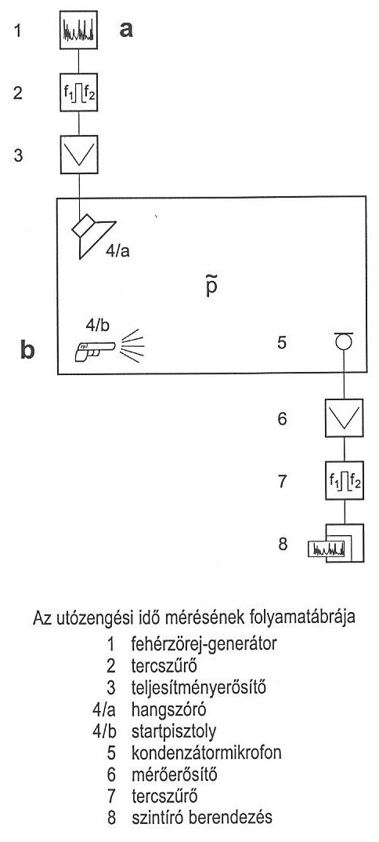
Az utózengési idő mérését az erre vonatkozó MSZ EN ISO 354:2003 szabvány előírásai alapján elvégzett műszeres vizsgálattal kell meghatározni. A vizsgálati módszer szerint vagy feltöltjük a teret az egyensúlyi állapot beálltáig a szükséges hangenergiával, majd a forrás kikapcsolása után mérjük a lecsengés időtartamát, vagy egy rövid idejű hangimpulzussal gerjesztjük a teret, melynek következménye ugyancsak a széles frekvenciatartományban létrejövő egyensúlyi állapot kialakulása, majd megszűnése. A lecsengési görbe és az utózengési időtartam meghatározására ma már korszerű digitális zaj-analizátorokat használunk (ilyen az általunk használt Brüel & Kjær 2260J típusú moduláris precíziós analizátorral, illetve az ehhez tartozó BZ 7220 típusú utózengési idő-mérő szoftver), mely minden vizsgált tercsávban meghatározza az lecsengés időtartamát.

A pontos utózengési idő meghatározásához a helyiség méretétől függően minden esetben több mérés elvégzése szükséges. A tényleges eredmény a helyiségben végzett összes vizsgálati eredmény átlaga tercsávonként (kivéve a hibás, vagy értékelhetetlen eredményeket).

A vevő helyiség egyenértékű A elnyelési felületét (illetve ezen keresztül az elnyelési tényezőt és a teremállandót), a T utózengési idők és a helyiség V térfogata ismeretében határoztuk meg a Sabine-képlet segítségével:

$A=0,\text{163}⋅\frac{V}{T}$ [s]
ahol:
T utózengési idő [s]
V a helyiség térfogata [m³]
A a helyiség egyenértékű elnyelési felülete [m²]

11. HANGTELJESÍTMÉNYSZINT MEGHATÁROZÁSA
A meghatározás módszere:

- Az egyedi zajforrások gyártói adatlapja (tanúsítvány, típusvizsgálat), vagy katalógus alapján. Az adatlapokon közölt hangteljesítményszint értékek alapvetően A-súlyozott értékek, egyéb esetben külön feltűntetik a súlyozatlan (L_{W}) és A-súlyozott paramétert (L_{WA}). Általában sorozatgyártásban forgalmazott berendezések esetén találunk ilyen adatot (pl. szivattyúk, villanymotorok, ventilátorok, stb.).
- Hangnyomásszint méréssel és szabadtéri terjedési számítással, amennyiben a zajforrás térbeli elhelyezkedése, valamint a környező zajforrások zajhatása ezt lehetővé teszi.
- Hangnyomásszint méréssel és az MSZ EN ISO 3746:1999 szabvány szerinti számítási eljárással, amennyiben a zajforrás térbeli elhelyezkedése, valamint a környező zajforrások zajhatása nem teszi lehetővé a pontszerű zajforrás mérését a szükséges távolságban, illetve a zajforrás nagyobb kiterjedésű.

A hangteljesítményszint-mérés alapelvei:

- csak a helyiségben kialakuló zajterhelésben domináns szerepet játszó forrásokat vizsgáljuk
- lehetőleg minden zajforrást külön-külön üzemeljünk be, egymástól elkülönítve vizsgáljunk
- amennyiben a környező zajforrásoktól nem tudunk függetleníteni, figyeljünk az alapzajra
- korrigáljuk a vizsgálati eredményeket az alapzaj és a visszaverődések miatt
- az elemi sugárzók elméleti középpontját a berendezés geometriai középpontjában rögzítsük
- csak az általános üzemállapotnak megfelelően vizsgálódjunk (kivéve, ha más az igény)
- küszöböljünk ki minden nem oda való, a mérési eredményeket befolyásoló zajhatást (beszédet)
- az összetett berendezéseket, komplex zajforrásokat elemi típusú sugárzókra kell bontani
- amennyiben ez nem lehetséges az MSZ EN ISO 3746:1999 szabvány szerint kell vizsgálni
- diffúz térben (bár nincs sok értelme a modellezésnek) a teremállandóval számoljunk
- több azonos típusú zajforrás esetén kontrollmérésekkel ellenőrizzük az azonosságot
- javasolt a sugárzási karakterisztika, vagy irányítási tényező meghatározása is

Amennyiben a vizsgált helyiségben több domináns zajforrás üzemel, több különböző zajforrás hangteljesítményszintje összegezhető az alábbi összefüggés szerint:

$L_{WΣ}=\text{10}⋅\text{lg}({\text{10}}^{0,1⋅L_{W1}}+{\text{10}}^{0,1⋅L_{W2}}+\text{.}\text{.}\text{.}+{\text{10}}^{0,1⋅L_{\text{Wn}}})=\text{10}⋅\text{lg}\sum_{i=1}^{n}{{\text{10}}^{0,1⋅L_{\text{Wi}}}}$ [dB]
ahol:
L_{WΣ} az összegzett hangteljesítményszint [dB]
L_{Wi} az egyes zajforrások hangteljesítményszintje [dB]

Az összegzést alábbiak figyelembe vételével kell elvégezni:

- minden szint azonos jellegű és súlyozású (teljesítményszint nyomásszinttel nem összegezhető)
- együttesen üzemelő zajforrások a vizsgált időszakban folyamatosan, egy időben működnek
- összegzendő két szint különbsége kisebb, mint 10 dB (egyébként nem domináns a zajforrás)

Könnyen belátható, hogy amennyiben azonos típusú, vagy azonos zajkibocsátású zajforrásokról van szó, vagyis L_{W1} = L_{W2} = L_{Wi}, ez esetben szintek többszöröséről van szó, mely n darabszámú azonos hangteljesítményszintű zajforrás esetén az alábbi képlettel számítható:

$L_{WΣ}=\text{10}⋅\text{lg}(n⋅{\text{10}}^{0,1⋅L_{W}})=L_{W}+\text{10}⋅\text{lg}n$ [dB]
ahol:
L_{WΣ} az összegzett hangteljesítményszint [dB]
L_{Wi} a zajforrások hangteljesítményszintje [dB]
n a zajforrások darabszáma [db]

A fenti műveletek hangteljesítményszintek és hangnyomásszintek esetén azonosak, tehát elvégezhetők más jellegű szintértékekkel is, azonban csak azonos jellegű és súlyozású szintekkel végezhetőek! A fentiek alapján az is könnyen belátható, hogy amennyiben két azonos hangteljesítményszintű zajforrást üzemeltetünk (pl. két egyforma ventilátort), az eredő szint 3 dB értékkel növekszik, míg ha a zajforrások számát megfelezzük, az eredő szint 3 decibellel csökken.

12. SZABADTÉRI TERJEDÉSI SZÁMÍTÁSSAL
Amennyiben a helyiségen belül a zajforrás közelében, az energiaegyensúlyi sugáron „belül”, a szabad hangterjedésű térben tudjuk elvégezni a pontszerűnek tekinthető zajforrás vizsgálatát, egyszerű hangnyomásszint méréssel és az alábbi számítási eljárással megbecsülhető a zajforrás hangteljesítményszintje. A vizsgálat csak olyan körülmények között végezhető el a szükséges pontossággal, ahol a környező egyéb zajforrások zajhatása a mérési pontban nem számottevő, vagyis 10 decibellel kisebb, mint a vizsgált zajforrás zajhatása.

A mérési pont kiválasztásánál figyelemmel kell lenni arra is, hogy a mérőmikrofonhoz közeli visszaverő felületek ne befolyásolják a vizsgálati eredményt, vagyis legalább 1,5-2 méterre vegyük fel a vizsgálati pontot a legközelebbi visszaverő felülettől (falfelülettől, géptesttől). A vizsgálati eredmények pontosítása érdekében – amennyiben ezt a térbeli elrendezés és a környező zajforrások elhelyezkedése lehetővé teszi – több irányból, több mérést javasolt végezni, egyrészt a zajforrás sugárzási iránykarakterisztikájának meghatározása érdekében, másrészt a mérési bizonytalanság csökkentése érdekében.

Ahogy azt már említettük, a gyakorlatban akkor tekinthetjük pontszerűnek a hangforrást, ha a forrás legnagyobb méretétől legalább 2-szeres távolságra rögzítjük a vizsgálati (megítélési) pontot. Ezen a távolságon belül a hangterjedés nem a szabadtéri terjedésnek megfelelő, mivel a hang nem gömbhullám formájában terjed, ezért erre a vizsgálati pont kiválasztásánál kiemelt figyelmet kell fordítani!

A pontszerű hangforrás által kibocsátott gömbhullám szabadtéri terjedését leíró összefüggés kifejtésével kapjuk az alábbi képletet, mellyel elvégezhető a hangteljesítmény számítása:

$L_{W}=L−\text{10}⋅\text{lg}D+\text{20}⋅\text{lg}r+\text{11}$ [dB]
ahol:
L_{W} az eredő hangteljesítményszint [dB]
L a zajforrástól adott távolságban mért hangnyomásszint [dB]
r a mérési pont távolsága a zajforrás mértani középpontjától [m]
D irányítási tényező

13. MSZ EN ISO 3746:1999 SZABVÁNY SZERINT
Akusztika. Zajforrások hangteljesítményszintjének meghatározása hangnyomás-méréssel. Tájékoztató módszer visszaverő sík feletti burkoló mérőfelület alkalmazásával (ISO 3746:1995)

A szabvány alkalmazhatóságának okai/feltételei:

- a pontossági fokozat csak tájékoztató
- nincs különleges vizsgálati környezet (süketszoba/zengőszoba)
- a helyszín épületen belüli, visszaverő sík feletti közelítőleg szabad térben
- a hangforrás méretére nincs korlátozás, csak a vizsgálati környezet korlátozza
- a zaj jellege bármilyen lehet
- az alapzaj legalább 3 decibellel kisebb, mint a vizsgált zaj
- az alkalmazott mérőműszerek 1. vagy 2. pontossági osztálynak felelnek meg
- a mért szintértékek (egyenértékű) A-hangnyomásszint értékek
- a meghatározott értékek (egyenértékű) A-hangteljesítményszint értékek
- a vizsgálati eredmények megbízhatósága (reprodukálhatósági szórás) 3 dB

A vizsgálat folyamata:

- a vizsgált zajforrást egy képzeletbeli befoglaló hasábbal kell körülvenni

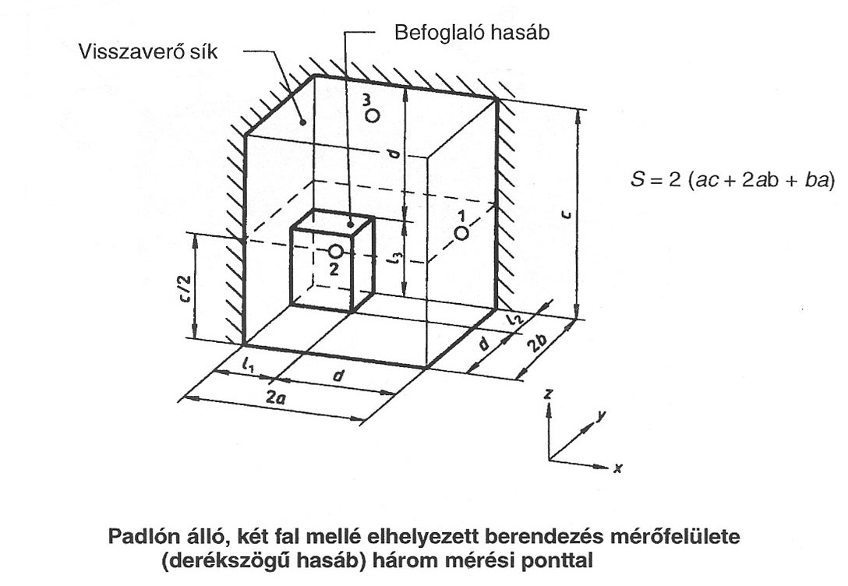

- a befoglaló hasáb méreteit rögzíteni kell (l₁, l₂, l₃)
- a mérési pontokat egy olyan S mérőfelületen kell elhelyezni, amely burkolja a befoglaló hasábot

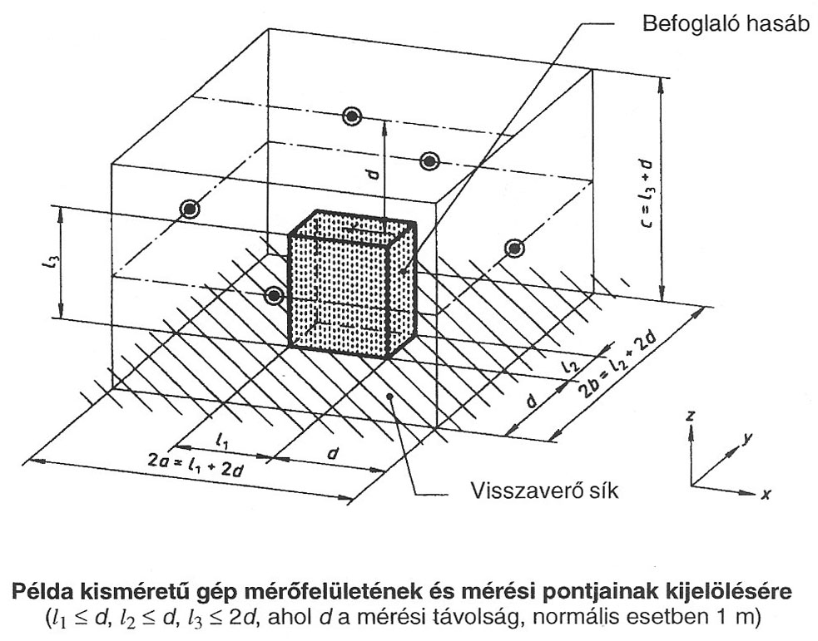

- a mérőfelület mindig a visszaverő síkon kezdődik (azon áll)
- a mérőfelületet javasolt derékszögű hasábnak választani, melynek oldalai párhuzamosak a befoglaló hasáb oldalaival
- a d mérési távolság a mérőfelület és a befoglaló hasáb közötti távolság (javasolt 1 méter)
- az egyes mérési pontokat az S_{i} négyzet alakú részfelületek középpontjában kell rögzíteni

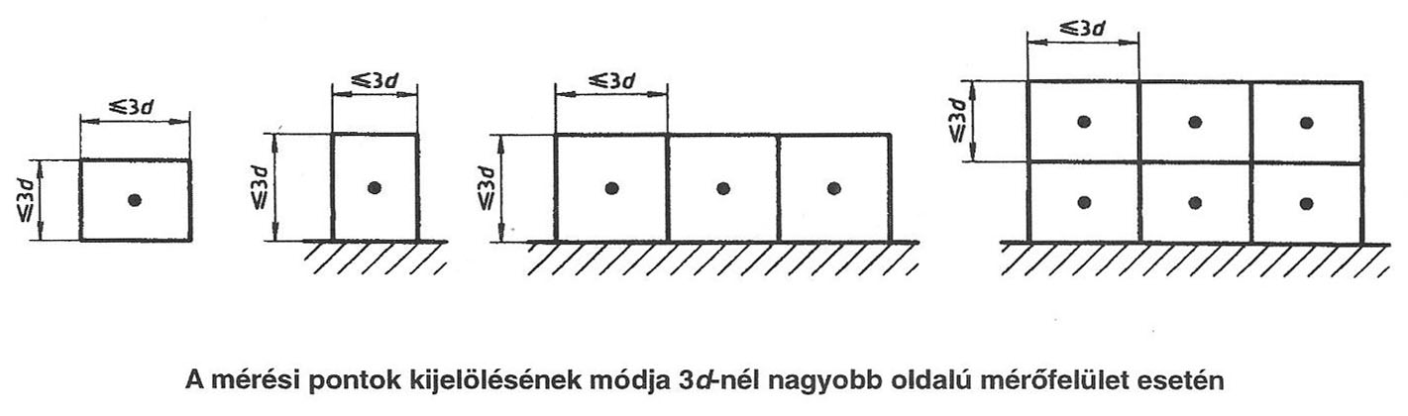

- a mérési pontokon meg kell határozni az L'_{pA} egyenértékű A-hangnyomásszintet
- a vizsgálatokat a zajforrás szokásos üzemszerű működése mellett kell elvégezni
- meg kell határozni a helyiségre jellemző alapzaj mértékét is (L’'_{pA})
- átlagolni kell a mérőfelületen mért A-hangnyomásszinteket

$L'_{\text{pA}}=\text{10}\text{lg}\left[\frac{1}{N}\sum_{i=1}^{N}{{\text{10}}^{0,1L'_{\text{pAi}}}}\right]$ [dB]

- meg kell határozni a K_{1A} alapzaj korrekciót

$K_{1A}=−\text{10}\text{lg}\left(1−{\text{10}}^{0,1{ΔL}_{A}}\right)$ [dB], ahol ${ΔL}_{A}=\overline{L'_{\text{pA}}}−\overline{L\text{ rSub \{ size 8\{ ital }pA\text{\} \} \}\} \} \{}}$ [dB]

- meg kell határozni a K_{2A} környezeti korrekciót

$K_{2A}=\text{10}\text{lg}\left(1+4\frac{S}{A}\right)$ [dB]

- a korrekciók alkalmazásával kell meghatározni az átlagos felületi A-hangnyomásszintet

$\overline{L_{\text{pfA}}}=\overline{L'_{\text{pA}}}−K_{1A}−K_{2A}$ [dB]

- a mérőfelület alkalmazásával kell meghatározni az A-hangteljesítményszintet

$L_{\text{WA}}=\overline{L_{\text{pfA}}}+\text{10}\text{lg}S$ [dB]

helyiség: | Injekció 4.132
berendezés: | 4-03-12
zajforrás: | ZF1 előkészítő
befoglalóhasáb: |  |  | L'_{pAi} [dB] | falak [m]
hossza (l₁) [m] | 2,22 |  | 86,1 | 4,85
szélessége (l₂) [m] | 2,34 |  | 85,8 | 1,28
magassága (l₃) [m] | 1,50 |  | 83,9 | 7,72
mérési távolság (d) [m] | 0,80 |  | 83,6 | 2,92
utózengési idő: |  |  |  | 6,41
utózengési idő (T) [s] | 1,42 | 1,29 |  | 4,26
átlagos elnyelési tényező (α) | 0,10 | 0,09 |  | 6,16
helyiség méretei: |  |  |  | 8,46
alapterület (S) [m²] | 70,05
belmagasság (z) [m] | 3,00
számítási eredmények:
a [m] | 1,91
b [m] | 1,97
c [m] | 2,30
összes belső felület (ΣS) [m²] | 266,28
mérőfelület területe (S) [m²] | 50,75
helyiség térfogata (V) [m³] | 210,15
mérőfelületen átlagolt hangnyomásszint (L'_{pA}) [dB] | 84,99
egyenértékű elnyelési felület (A) [m²] | 24,12 | 26,63
környezeti korrekció (K_{2A}) [dB] | 9,74
felületi A-hangnyomásszint (L_{pfA}) [dB] | 75,25
hangteljesítményszint (L_{WA}) [dB] | 92,3

